Nama : Wildan Geri Saputra

Jurusan : Teknik Elektronika

1. static void Main(string[] args)

{

string a= "", b="";

Console.Write("kata pertama = ");

a = Console.ReadLine();

Console.Write("kata kedua = ");

b = Console.ReadLine();

if (String.Compare(a, b) == 0)

{

Console.WriteLine("sama");

}

else

{

Console.WriteLine("tidak sama");

}

Console.ReadLine();

}

1. a) karena dengan beli 2 tiket dapat bonus 1 tiket dengan harga 100.000 maka 10/3 = 3 dengan sisa 1 tiket, (100.000 \* 3 = 300.000) dan sisa (50.000 \* 1 = 50.000) maka total harga yang harus dibayar 300.000 + 50.000 = 350.000

b) karena dengan beli 2 tiket dapat bonus 1 tiket dengan harga 100.000 maka 10/3 = 3 dengan sisa 1 tiket, (100.000 \* 3 = 300.000) dan sisa (50.000 \* 1 = 50.000) maka total harga yang harus dibayar 300.000 + 50.000 = 350.000

c) static void Main(string[] args)

{

int a = 10 / 3;

Console.WriteLine(a);

string bonustiket = null;

int tiket, hargabonus, hargasisa, harga, bonus, sisa;

int jmtiket = 0;

tiket = Convert.ToInt32(Console.ReadLine());

harga = 50000;

jmtiket = harga \* tiket;

if(tiket == 2)

{

bonustiket = "selamat anda mendapatkan tambahan 1 tiket";

}

if(tiket > 2)

{

bonus = tiket / 3;

sisa = tiket % bonus;

hargabonus = bonus \* 100000;

hargasisa = sisa \* harga;

jmtiket = hargabonus + hargasisa;

if (sisa == 2)

{

bonustiket = "selamat anda mendapatkan tambahan 1 tiket";

}

}

Console.WriteLine("jmtiket = " + jmtiket);

Console.WriteLine(bonustiket);

Console.ReadKey(true);

}

1. 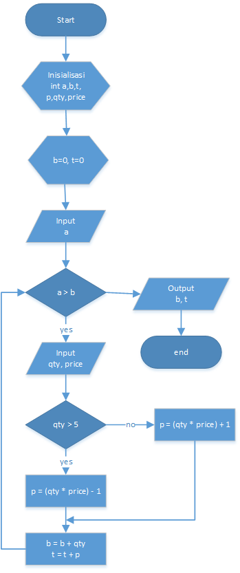

b) hasil setelah program di running

input a = 10

input qty = 6

input price = 5

input qty = 4

input price = 2

qty = 10

t = 38

hasil qty selalu sama dengan nilai a, nilai t = ((6\*5)-1) + ((4\*2)+1)

c) jika baris b=0 diganti b=10 maka proses didalam while tidak di proses karena nilai input a =10 tidak lebih besar dari nilai b

1. Programnya adalah

static void Main(string[] args)

{

int[] x = new int []{ 2, 10, 1, 7 };

int max, temp = 0, index = 0;

for (int i = 0; i < x.Length; i++)

{

int counter = 0;

max = x[i];

for (int j = i + 1; j < x.Length; j++)

{

if (x[j] > max)

{

max = x[j];

index = j;

counter++;

}

}

if (counter > 0)

{

temp = x[index];

x[index] = x[i];

x[i] = temp;

}

}

for (int i = 0; i < x.Length; i++)

{

Console.Write(x[i] + " ");

}

Console.ReadKey(true);

}

1. Program nya adalah

static float pow(float a, float b)

{

if (b > 0)

return multiply(a, pow(a, b - 1));

else

return 1;

}

/\* A recursive function to get x\*y \*/

static float multiply(float x, float y)

{

if (y > 0)

return (x + multiply(x, y - 1));

else

return 0;

}

/\* driver program to test above functions \*/

public static void Main()

{

int j, k;

Console.Write("Masukkan angka = ");

j = Convert.ToInt32(Console.ReadLine());

Console.Write("Masukkan pangkat = ");

k = Convert.ToInt32(Console.ReadLine());

if (k > 0)

{

Console.WriteLine(pow(j, k));

}

float b,c;

if (k < 0)

{

int l;

l = k \* (-1);

b = pow(j, l);

c = 1f / b;

Console.Write(Math.Round(Convert.ToDecimal(c), 3));

}

Console.ReadKey(true);

}